Mentális képek

Abari Kálmán

2020. 09. 19.

# A feladat

Egy kísérletben azt vizsgálták, hogy milyen gyorsasággal tudják a résztvevők megállapítani két állatról, hogy melyik a nagyobb. Két szituációval találkozott minden résztvevő. Az első esetben nagy különbség volt a két állat méretében (szúnyog-oroszlán), míg a másik esetben kis különbség volt (zebra-ló). A kutatók azt a kérdést vizsgálták, hogy vajon mentális képeket használunk-e az állatok összhasonlítása során, ekkor ugyanis eltérő reakcióidőket kellene tapasztalnunk a két szituációban, vagy valamilyen absztraktabb szinten történik az összehasonlítás, és ekkor az állatok relatív mértekülönbsége nem igazán befolyásolhatná a reakcióidőt. Az adatokat a meretek.xlsx állományban rögzítettük. Vizsgáljuk meg, hogy van-e eltérés a két szituációban mért átlagos reakcióidő között.

Nicola, B., Snelgar, R. és Kemp, R. (2016). *SPSS for Psychologists: And Everybody Else.* Red Globe Press. pp. 120.

# Beolvasás

library(rio)  
meret <- import(file = "adat/meretek.xlsx")  
str(meret)

## 'data.frame': 16 obs. of 2 variables:  
## $ nagy : num 936 923 896 1241 1278 ...  
## $ kicsi: num 878 1005 1010 1365 1422 ...

# Előkészítés

library(tidyr)  
meret$id <- factor(1:16)  
meret.l <- pivot_longer(data = meret, cols = 1:2,  
 names_to = "meretkulonbseg",  
 values_to = "ido")

# Elemző

library(psych)  
describe(meret)

## vars n mean sd median trimmed mad min max range skew kurtosis  
## nagy 1 16 1156.69 290.05 1170.0 1131.71 310.60 733 1930 1197 0.89 0.69  
## kicsi 2 16 1462.44 500.50 1361.0 1412.79 329.88 878 2742 1864 1.04 0.40  
## id* 3 16 8.50 4.76 8.5 8.50 5.93 1 16 15 0.00 -1.43  
## se  
## nagy 72.51  
## kicsi 125.12  
## id* 1.19

library(ggplot2)

##   
## Attaching package: 'ggplot2'

## The following objects are masked from 'package:psych':  
##   
## %+%, alpha

ggplot(data = meret.l, aes(x=ido, fill=meretkulonbseg)) +   
 geom_density(alpha=0.5)

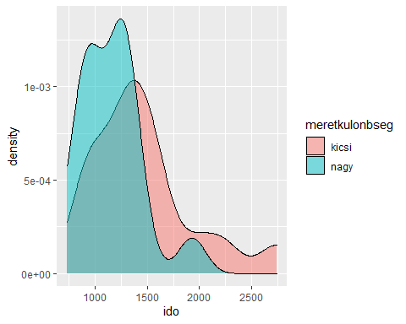

p1 <- ggplot(data = meret.l, aes(x=meretkulonbseg, y=ido)) +   
 stat_summary(fun=mean, geom = "point") +  
 stat_summary(fun.data = mean_cl_normal, geom = "errorbar", width=0.1)  
p1

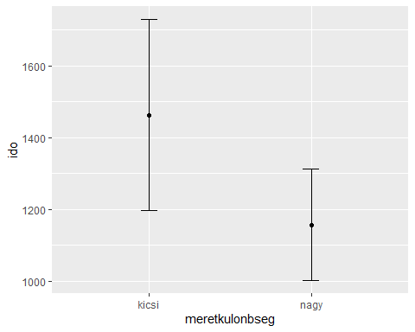

## Páros t-próba

t.test(ido~meretkulonbseg, data=meret.l, paired=T)

##   
## Paired t-test  
##   
## data: ido by meretkulonbseg  
## t = 4.4593, df = 15, p-value = 0.0004591  
## alternative hypothesis: true difference in means is not equal to 0  
## 95 percent confidence interval:  
## 159.6097 451.8903  
## sample estimates:  
## mean of the differences   
## 305.75

wilcox.test(ido~meretkulonbseg, data=meret.l, paired=T)

##   
## Wilcoxon signed rank exact test  
##   
## data: ido by meretkulonbseg  
## V = 135, p-value = 6.104e-05  
## alternative hypothesis: true location shift is not equal to 0

# Publikálás

p2 <- p1 + theme_bw() + labs(x="", y="reakcióidő (ms)")  
ggsave(filename = "output/kep/kep1.png", plot = p2)

## Saving 5 x 4 in image